 **АДМИНИСТРАЦИЯ ЭЛИТОВСКОГО СЕЛЬСОВЕТА**

**2**

**ЭЛИТОВСКИЙ**

***вестник***

**основана 17 декабря 2015 года**

12 февраля 2024



**Администрация Элитовского сельсовета**

**Емельяновского район Красноярского края**

**РАСПОРЯЖЕНИЕ**

17.01.2024 п. Элита № 4-Р

**О запрете катания людей со склонов (горок) с**

**использованием спортивно-развлекательного**

**инвентаря на территории Муницыпального образования**

**Элитовский сельсовет Емельяновского**

**района Красноярского края**

В связи с отсутствием оборудованных мест (горок, склонов) для катания людей с использованием спортивно-развлекательного инвентаря (лыжи, сноуборды, тюбинги, санки и т. д.) в соответствии с требованиями Федерального закона от 06.10.2003 г. №131 – ФЗ «Об общих принципах организации местного самоуправления в Российской Федерации», Устава Элитовского сельсовета, в целях обеспечения безопасности и охраны жизни людей:

1. Запретить на территории МО Элитовский сельсовет катание людей с использованием спортивно-развлекательного инвентаря (лыжи, сноуборды, тюбинги, санки и т. д.) на необорудованных горках, склонах.
2. Контроль за выполнением распоряжения оставляю за собой.
3. Настоящее распоряжение вступает в силу со дня подписания и подлежит опубликованию в газете «Элитовский вестник», размещению на официальном сайте Элитовского сельсовета.

Глава сельсовета В.В. Звягин



**АДМИНИСТРАЦИЯ**

**ЭЛИТОВСКОГО СЕЛЬСОВЕТА**

**ЕМЕЛЬЯНОВСКОГО РАЙОНА КРАСНОЯРСКОГО КРАЯ**

**ПОСТАНОВЛЕНИЕ**

05.02.2024 п. Элита №36

О назначении публичных слушаний по проекту решения Элитовского сельского Совета депутатов «О внесении изменений в Устав Элитовского сельсовета Емельяновского района Красноярского края».

В соответствии со статьей 28 Федерального закона от 06.10.2003 № 131-ФЗ «Об общих принципах организации местного самоуправления в Российской Федерации», статьей 37 Устава Элитовского сельсовета, решением Элитовского сельского Совета депутатов от 15.12.2011 № 20-94 Р «Об утверждении Положения об организации и проведении публичных слушаний в Элитовском сельсовете»,

1. Назначить публичные слушания по проекту решения Элитовского сельского Совета депутатов «О внесении изменений в Устав Элитовского сельсовета» на 13 марта 2024 года в 10 ч. 00 мин. по адресу: п. Элита ул. Заводская, 14 в здании Элитовского дома культуры.
2. Создать комиссию по проведению публичных слушаний по проекту решения Элитовского сельского Совета депутатов «О внесении изменений в Устав Элитовского сельсовета Емельяновского района Красноярского края», согласно приложению к настоящему постановлению.
3. Определить комиссию уполномоченным органом по проведению публичных слушаний по проекту решения Элитовского сельского Совета депутатов «О внесении изменений в Устав Элитовского сельсовета Емельяновского района Красноярского края».
4. Определить главу Элитовского сельсовета инициатором проведения публичных слушаний по проекту решения Элитовского сельского Совета депутатов «О внесении изменений в Устав Элитовского сельсовета Емельяновского района Красноярского края».
5. Комиссии по проведению публичных слушаний по проекту решения Элитовского сельского Совета депутатов «О внесении изменений в Устав Элитовского сельсовета Емельяновского района Красноярского края»

* организовать прием письменных предложений по проекту решения Элитовского сельского Совета депутатов «О внесении изменений и дополнений в Устав Элитовского сельсовета», письменных заявлений на участие в публичных слушаниях от жителей сельсовета;
* подготовить информационное сообщение о дате, времени, месте проведения публичных слушаний по проекту решения Элитовского сельского Совета депутатов «О внесении изменений в Устав Элитовского сельсовета Емельяновского района Красноярского края»;
* при обращении заинтересованных жителей сельсовета разъяснять порядок проведения публичных слушаний по проекту решения Элитовского сельского Совета депутатов «О внесении изменений в Устав Элитовского сельсовета Емельяновского района Красноярского края».

1. Письменные предложения жителей сельсовета по проекту решения Элитовского сельского Совета депутатов «О внесении изменений в Устав Элитовского сельсовета Емельяновского района Красноярского края», письменные заявления на участие в публичных слушаниях принимаются по адресу: п. Элита ул. Заводская, 18 каб. № 1. Прием письменных предложений и заявлений прекращается в 17.00 в день, предшествующий дню проведения публичных слушаний.
2. Контроль за исполнением данного постановления оставляю за собой.
3. Настоящее постановление вступает в силу со дня официального опубликования в газете «Элитовский вестник».

Глава сельсовета В.В. Звягин

Приложение к постановлению

Главы Элитовского сельсовета

от 05.02.2024 № 36

Состав комиссии по проведению публичных слушаний по проекту решения Элитовского сельского Совета депутатов «О внесении изменений в Устав Элитовского сельсовета Емельяновского района Красноярского края».

1. Яблонский Сергей Михайлович – председатель сельского Совета депутатов.
2. Щемелев Евгений Викторович – заместитель Главы сельсовета.
3. Артюхов Дмитрий Иванович – председатель постоянной комиссии сельского Совета депутатов по финансам и бюджету.
4. Барановская Светлана Анатольевна – специалист первой категории.
5. Устьянцева Елена Николаевна – ведущий специалист администрации Элитовского сельсовета.

*П Р О Е К Т*



**КРАСНОЯРСКИЙ КРАЙ**

**ЭЛИТОВСКИЙ СЕЛЬСОВЕТ ЕМЕЛЬЯНОВСКОГО РАЙОНА**

**ЭЛИТОВСКИЙ СЕЛЬСКИЙ СОВЕТ ДЕПУТАТОВ**

**ПРОЕКТ**

**РЕШЕНИЕ**

|  |  |  |
| --- | --- | --- |
| *__________2024г.* | *Пп. Элита* | *№________* |

О внесении изменений в Устав

Элитовского сельсовета Емельяновского района

В соответствии со статьями 27.1,40 Федерального закона от 06.10.2003 №131-ФЗ «Об общих принципах организации местного самоуправления в Российской Федерации (в редакции Федерального закона от 06.02.2023 №12-ФЗ), руководствуясь Уставом Элитовского сельсовета Емельяновского района Красноярского края, Элитовский сельский Совет депутатов

**РЕШИЛ:**

**1**. Внести в Устав Элитовского сельсовета Емельяновского района Красноярского края следующие изменения:

* 1. Пункт 7 статьи 4 изложить в следующей редакции:

«7. Муниципальные нормативные правовые акты, затрагивающие права, свободы и обязанности человека и гражданина, устанавливающие правовой статус организаций, учредителем которых выступает муниципальное образование, а также соглашения, заключаемые между органами местного самоуправления, вступают в силу после их официального обнародования в порядке, предусмотренном пунктами 8, 9 настоящей статьи.»;

* 1. Подпункт 12 пункта 1 статьи 7 изложить в следующей редакции:

«12) организация и осуществление мероприятий по работе с детьми и молодежью, участие в реализации молодежной политики, разработка и реализация мер по обеспечению и защите прав и законных интересов молодежи, разработка и реализация муниципальных программ по основным направлениям реализации молодежной политики, организация и осуществление мониторинга реализации молодежной политики в поселении;»;

* 1. Пункт 3 статьи 17 изложить в следующей редакции:

«3. Муниципальные нормативные правовые акты главы поселения, затрагивающие права, свободы и обязанности человека и гражданина, устанавливающие правовой статус организаций, учредителем которых выступает муниципальное образование, а также соглашения, заключаемые между органами местного самоуправления, вступают в силу после их официального обнародования.»;

* 1. Пункт 6 статьи 24 изложить в следующей редакции:

«6. Муниципальные нормативные решения, затрагивающие права, свободы и обязанности человека и гражданина, устанавливающие правовой статус организаций, учредителем которых выступает муниципальное образование, а также соглашения, заключаемые между органами местного самоуправления, вступают в силу после их официального обнародования.»;

* 1. Пункт 1 статьи 47.2 изложить в следующей редакции:

«1. Лица, замещавшие муниципальные должности на постоянной основе не менее пяти лет и получавшие денежное вознаграждение за счет средств местного бюджета, прекратившие исполнение полномочий (в том числе досрочно), имеют право на пенсию за выслугу лет, устанавливаемую к страховой пенсии по старости (инвалидности), назначенной в соответствии с Федеральным законом «О страховых пенсиях», либо к пенсии, досрочно назначенной в соответствии с Законом Российской Федерации «О занятости населения в Российской Федерации» (далее - страховая пенсия по старости (инвалидности)», а также к пенсии по государственному пенсионному обеспечению, назначенной в соответствии с подпунктами 2 и 4 пункта 1 статьи 4 Федерального закона от 15.12.2001 № 166-ФЗ «О государственном пенсионном обеспечении в Российской Федерации».»;

* 1. Пункт 3 статьи 47.2 изложить в следующей редакции:

«3. Пенсия за выслугу лет, выплачиваемая за счет средств местного бюджета, устанавливается в таком размере, чтобы сумма страховой пенсии по старости (инвалидности), фиксированной выплаты к страховой пенсии, повышений фиксированной выплаты к страховой пенсии, установленных в соответствии с Федеральным законом «О страховых пенсиях», пенсии по государственному пенсионному обеспечению и пенсии за выслугу лет составляла не более 45 процентов ежемесячного денежного вознаграждения, с учетом районного коэффициента и процентной надбавки к заработной плате за стаж работы в районах Крайнего Севера и приравненных к ним местностях, в иных местностях края с особыми климатическими условиями, при наличии срока исполнения полномочий по муниципальной должности пять лет. Размер пенсии за выслугу лет увеличивается на пять процентов ежемесячного денежного вознаграждения за каждый последующий год исполнения полномочий по муниципальной должности, при этом сумма страховой пенсии по старости (инвалидности), фиксированной выплаты к страховой пенсии, повышений фиксированной выплаты к страховой пенсии, пенсии по государственному пенсионному обеспечению и пенсии за выслугу лет не может превышать 75 процентов ежемесячного денежного вознаграждения с учетом районного коэффициента и процентной надбавки к заработной плате за стаж работы в районах Крайнего Севера и приравненных к ним местностях, в иных местностях края с особыми климатическими условиями.».

2. Контроль за исполнением Решения возложить на председателя Совета депутатов Яблонского Сергея Михайловича..

3. Глава Элитовского сельсовета обязан обнародовать зарегистрированное настоящее Решение в течение семи дней со дня поступления из Управления Министерства юстиции Российской Федерации по Красноярскому краю уведомления о включении сведений о настоящем решении в государственный реестр уставов муниципальных образований Красноярского края.

4. Настоящее Решение подлежит официальному обнародованию после его государственной регистрации и вступает в силу со дня официального обнародования.

Председатель Совета депутатов С.М. Яблонский

Глава сельсовета В.В. Звягин

**ОБЪЯВЛЕНИЕ**

13 марта 2024 года в 10-00 в здании СДК п. Элита по адресу: Красноярский край, Емельяновский район, п. Элита, ул. Заводская 14 состоятся публичные слушания, на которых будет обсуждаться проект Решения «О внесении изменений в Устав Элитовского сельсовета Емельяновского района Красноярского края», с Проектом Решения можно ознакомиться на официальном сайте администрации Элитовского сельсовета в разделе НПА – Проекты НПА.

Для получения подробной информации, а также направления замечаний и предложений по проекту Решения «О внесении изменений в Устав Элитовского сельсовета Емельяновского района Красноярского края», обращаться по адресу: Красноярский край, Емельяновский район, п. Элита, ул. Заводская,18, кабинет №1, прием письменных предложений и заявлений прекращается в 17.00 в день, предшествующий дню проведения публичных слушаний.

Комиссия по проведению публичных слушаний

Прошедшие выходные выдались поистине ЖАРКИМИ 🔥! 03.02.2024 года прошел пятый всероссийский конкурс детского танцевального искусства «Вверх Тормашками»! В конкурсе приняли участие танцевальные коллективы Элитовского Дома культуры и получили заслуженные награды:  
✳Дипломанты 2-й степени Самодеятельный коллектив Хореографическая студия современного танца «Кабриоль»;  
✳Дипломанты 3-й степени Самодеятельный коллектив Хореографический ансамбль народного танца «Каблучок»  
  
💐Поздравляем от всего сердца участников и желаем новых творческих побед !🙌🏻 Благодарим наших дорогих родителей за поддержку и транспортировку участников конкурса; организаторов за чудесное мероприятие, соревновательный дух и с нетерпением ждем новых встреч! 🤗

|  |  |
| --- | --- |
| C:\Users\Элита\Downloads\а.jpg |  |
|  | C:\Users\Элита\Downloads\к.jpg |
| C:\Users\Элита\Downloads\и.jpg | C:\Users\Элита\Downloads\р.jpg |

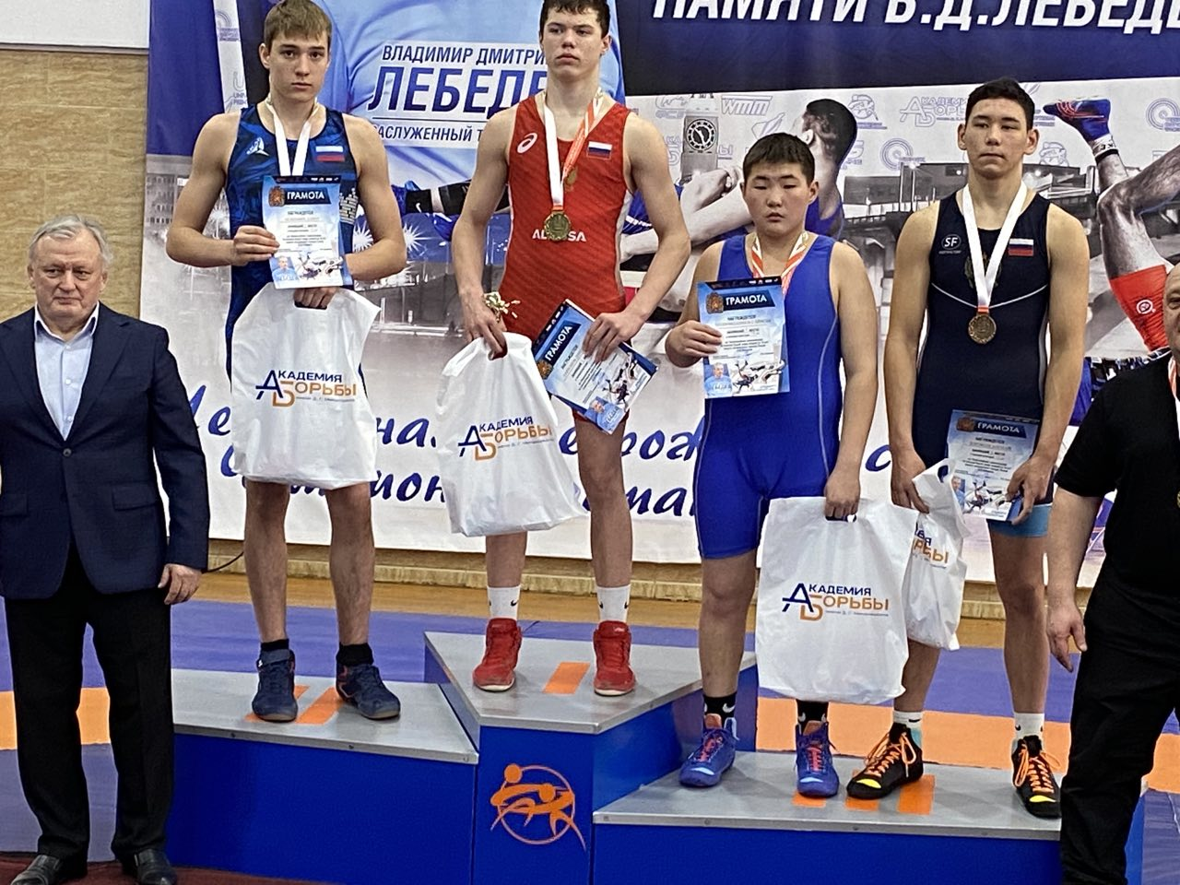

***ПОЗДРАВЛЯЕМ***

***призёра Всероссийского турнира по вольной борьбе среди юношей до 16 лет памяти Заслуженного тренера России В.Д. Лебедева, который проводился в г. Красноярске***

***с 05 по 08 февраля 2024 г.***

***Осиповича Данилу – 2 место***

***в весовой категории до 75 кг***

***В турнире приняли участие***

***220 спортсменов сборных команд Бурятии, Тывы, Якутии, г. Кемерово, г. Новосибирска, Иркутской области и Красноярского края***

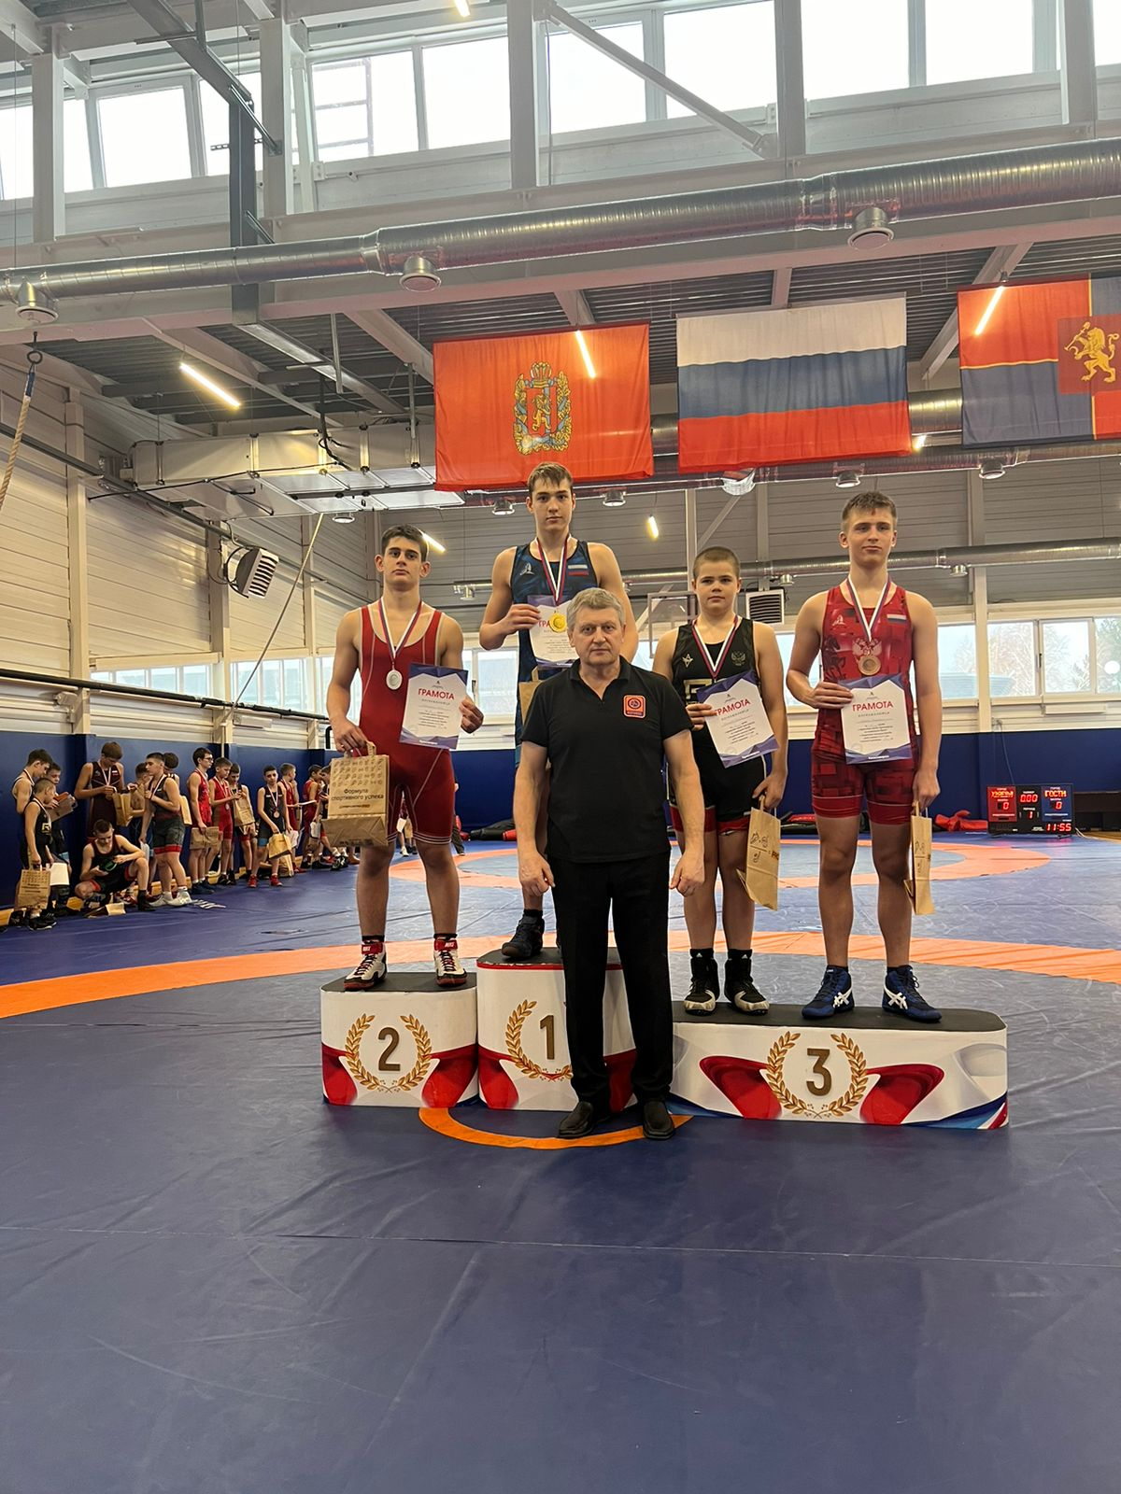

***ПОЗДРАВЛЯЕМ***

***победителя и призёра открытого первенства***

***г. Красноярска по вольной борьбе***

***среди юношей до 16 лет,***

***которое проводилось в г. Красноярске***

***10 февраля 2024 г.***

***Осиповича Данилу***

***1 место в весовой категории до 75 кг***

***Вакаева Степана***

***3 место в весовой категории до 75 кг***

***В соревнованиях приняли участие 120 спортсменов***

***из 10 команд г. Красноярска и Красноярского края***

Главный редактор: Чистанова А.А.

Газета выходит один раз в месяц, бесплатно

Пишите нам по адресу: 663011, Емельяновский р-н, п. Элита,

ул. Заводская, д. 18

Звоните нам: **8 391 33 294 29**, эл. почта: **elita_krs@mail.ru**